# irelease2状态机管理

## 1.说明

irelease2中涉及多6条业务流，包括项目，需求，开发计划，任务，测试报告，发布计划；

每条业务流都有自己的数据、流程、状态，业务流之间也存在相互驱动的情况；

使用状态机来管理每一条业务流

## 2.包图

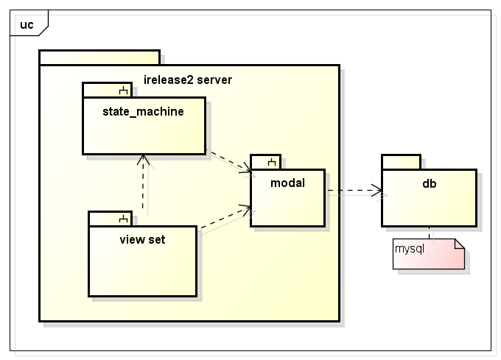

state_machine中包含业务流中状态配置信息，所有状态，可接受的消息，状态之间的迁移，迁移条件，迁移触发动作等，但是本身是无状态的，数据的状态持久化在modal的status字段中

state_machine提供业务接口给view_set

## 3.类图

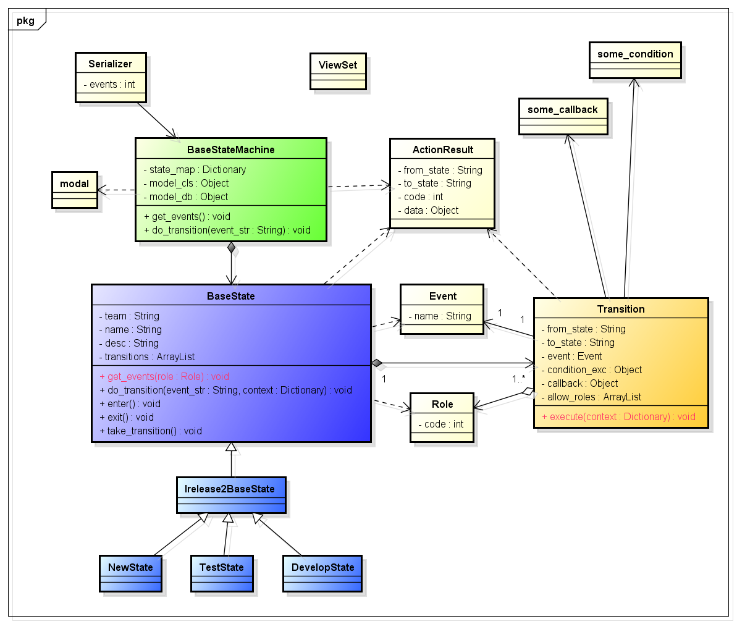

## 4.时序图

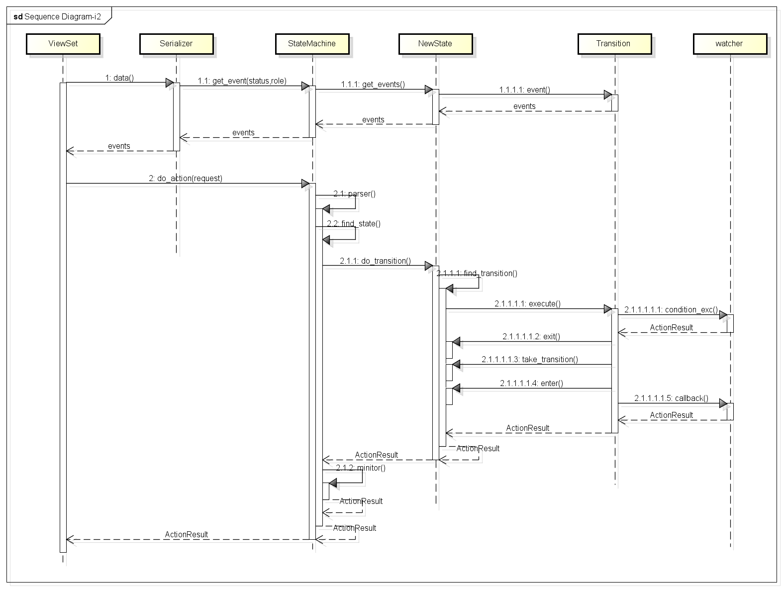

## 5.流程图

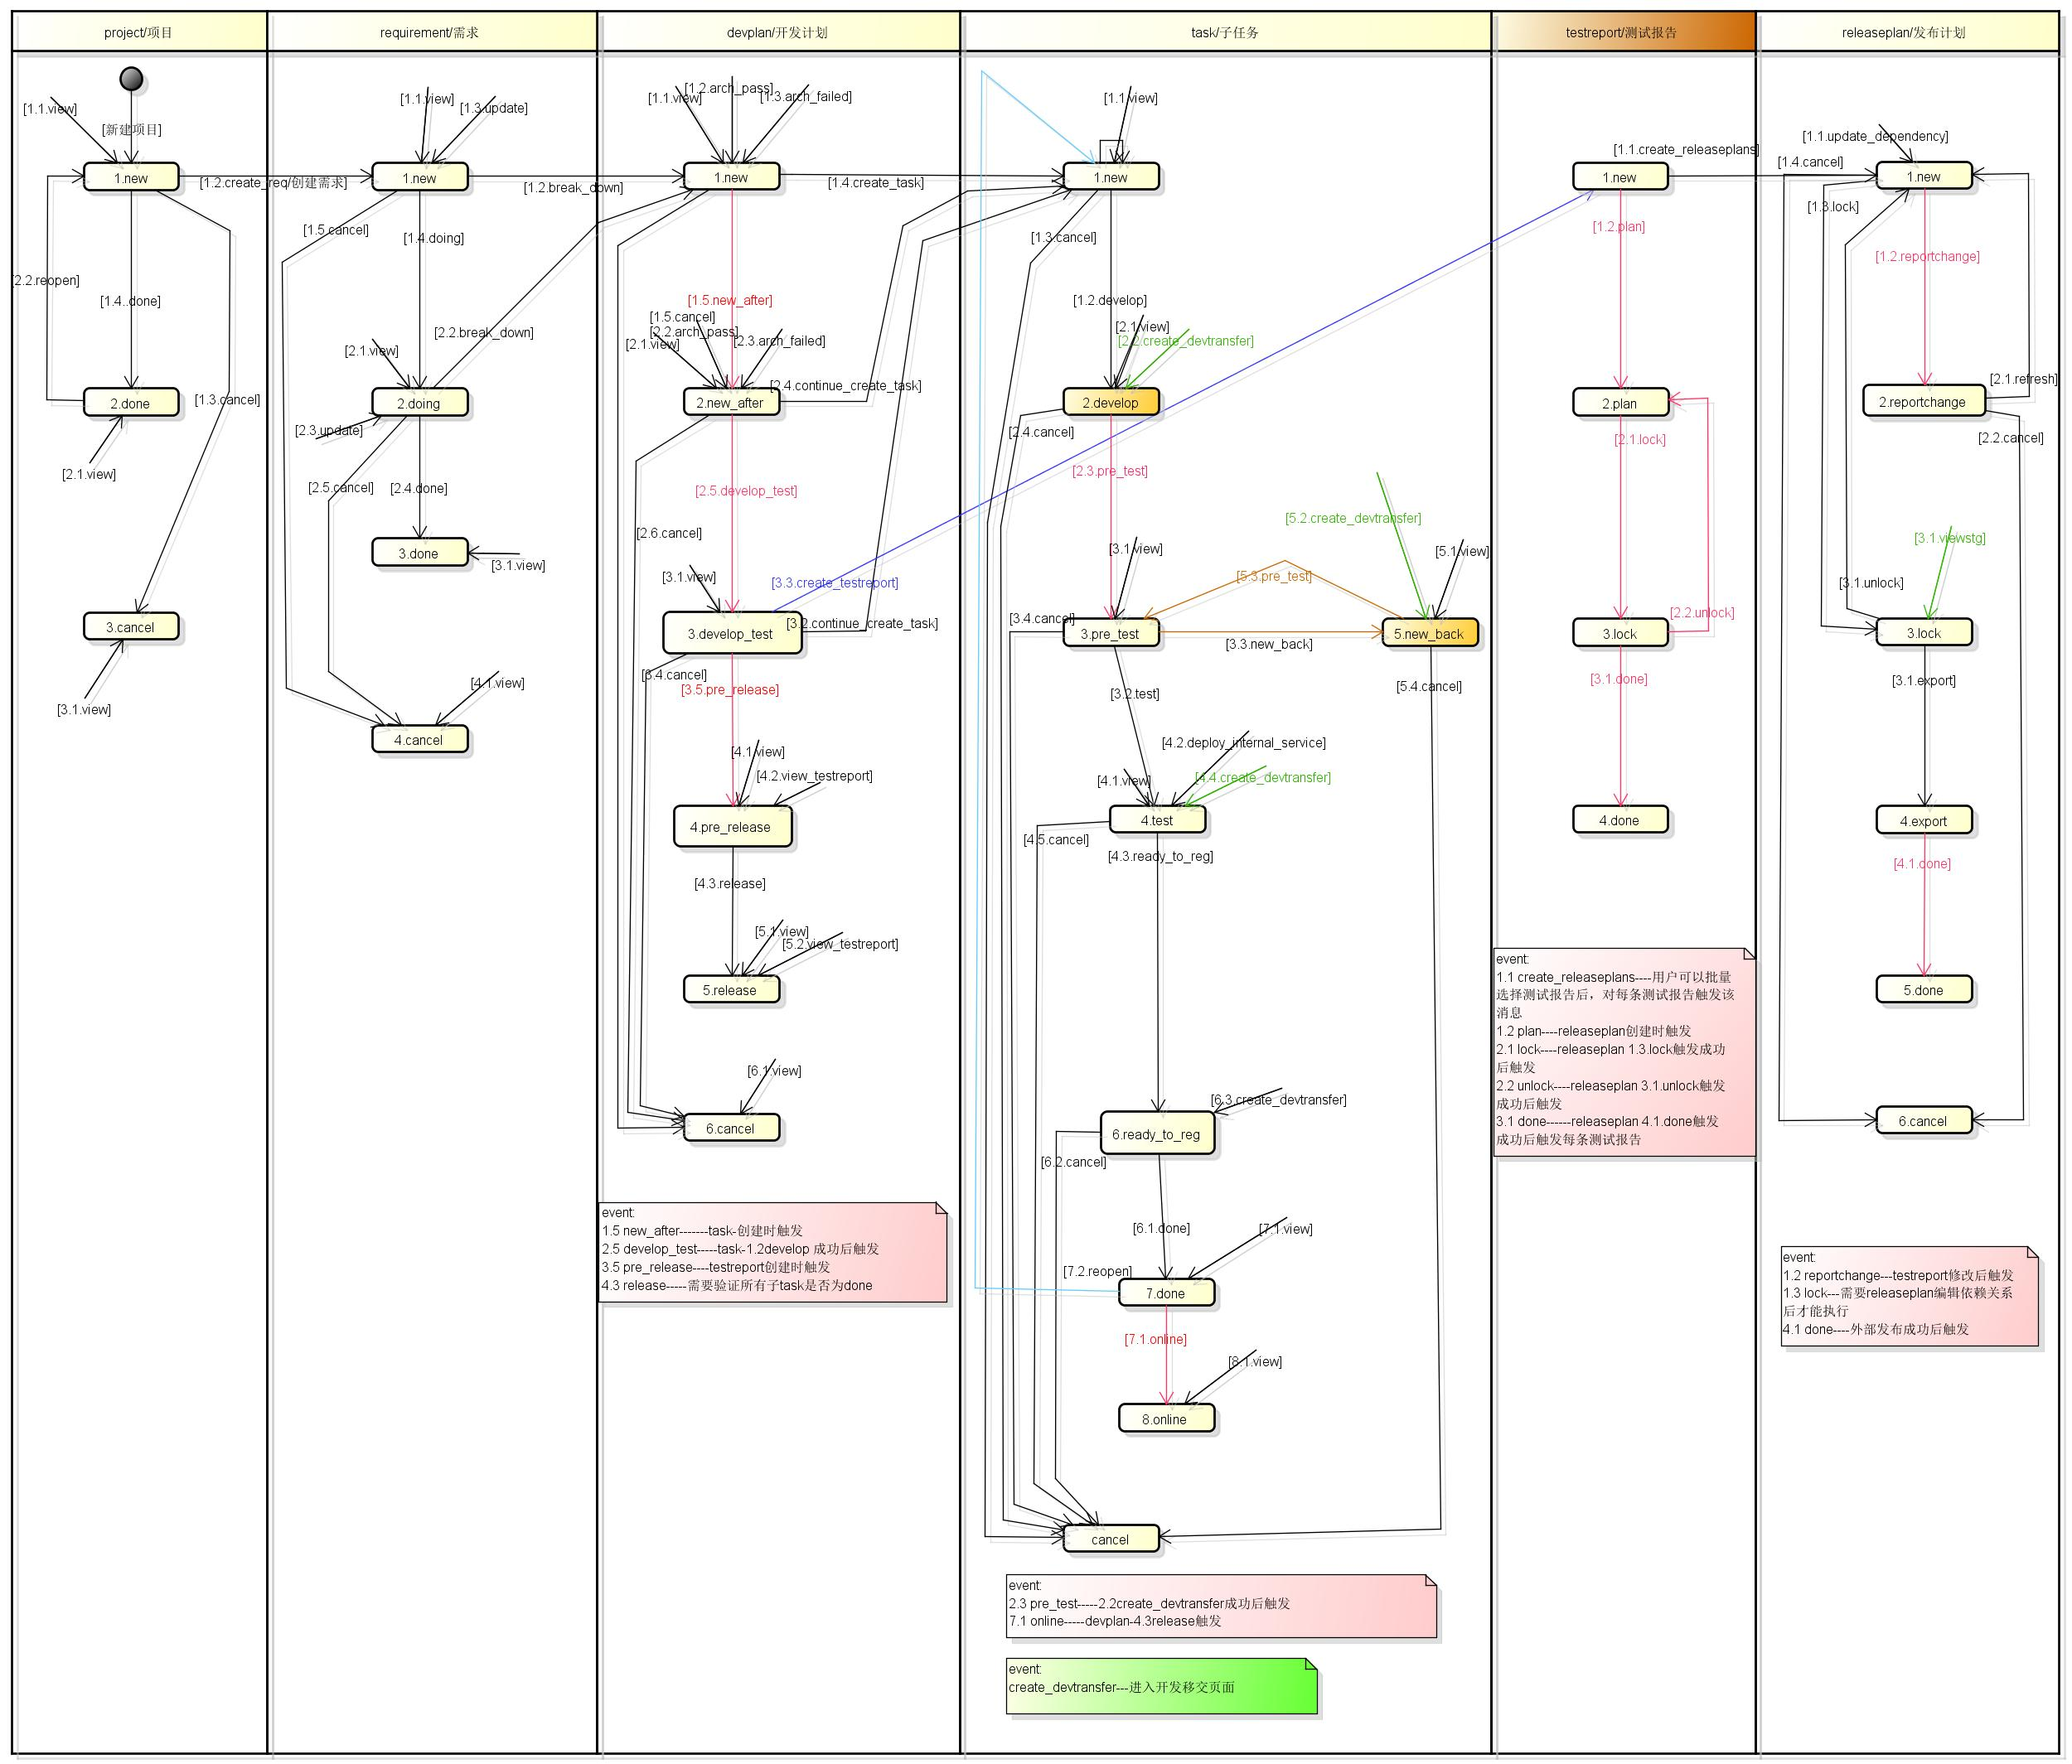

## 6.问题

1.状态机缺乏 init_state 和final_state的管理；

statemachine.init_state()----- 类似create_devplan, 进入new状态,devplan数据的create 和落地

statemachine.final_state()----- 状态不可以更改，例如 有的数据进入cancel关系状态

2.状态机中的task_transition和monitor可以优化

3.状态机的可视化和可配置

## 7.参考：

scxml----w3c对话引擎状态机标准

# review代码